台北市立松山高級中學89學年度第二學期期末考試 高一基礎地科試卷

一、單選題： (每題2分)
01.九族文化村內原住民的石版屋主要是以 (A)片岩 (B)板岩 (C)泥岩 (D)大理岩 (E)砂岩 搭建而成。
02.滴上稀釋的鹽酸會冒氣泡的岩石是 (A)大理岩 (B)板岩 (C)石英岩 (D)蛇紋岩。
03.變質岩中若含有大量片狀礦物，變質過程中，常呈平行排列，故易出現板狀或片狀之破裂面，稱之為 (A)層理 (B)節理 (C)解理 (D)葉理。
04.有些生物在沉積物中鑽孔或爬行而留下的沉積構造是 (A)粒級層 (B)生痕 (C)波痕 (D)交錯層。
05.下面四個圖中何者最能呈現出土石流沈積物的淘選度？
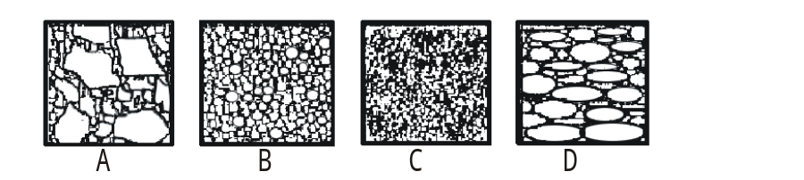
06.沉積岩層面上的雨痕，其形成的過程有甲、陣雨，乙、乾燥，丙、軟泥沉積，此三種過程的次序應是 (A)丙乙甲 (B)丙甲乙 (C)甲丙乙 (D)甲乙丙。
07.關於相對地質時代的劃分，何者正確？ (A)隱生元分為古生代、中生代、新生代 (B)主要是利用化石作為劃分的依據 (C)隱生元的時間較顯生元的時間短 (D)至目前為止，尚未找到隱生元的化石。
08.甲地層有大量三葉蟲化石，乙地層有許多哺乳類的化石，丙地層有許多恐龍化石，按地層之先後排列，其次序為 (A)乙甲丙 (B)甲丙乙 (C)甲乙丙 (D)丙乙甲。
09.由地震波的研究，可以推知在地球內部存在P波與S波的波速都降低的低速帶，你認為造成低速帶的主要原因為何？ (A)此區域有大量二氧化碳存在 (B)此區域發生部分熔融作用形成一些岩漿 (C)此區域有很多空隙存在 (D)此區域有大量黏土礦物存在。
10.造成轉形斷層的原因為何？(A)褶皺與斷層相伴作用 (B)新生海洋地殼急速冷卻 (C)中洋脊中央裂谷在此處錯開 (D)兩種地殼岩石密度不同。
11.下列何者不會是臺灣海岸山脈岩石的來源？(A)大陸的花崗岩地殼 (B)古海洋的沉積物 (C)島弧火山噴出之火山岩 (D)海洋地殼被推擠上升之物質。

題組一、太平洋海底的帝王山及夏威夷海底山，均為火山岩所組成，經定年得知各島形成的年代，如(圖一)中[ ]所示，科學家解釋這些火山島的形成，是因動的板塊通過軟流圈的”熱點”，岩漿於此噴出，形成海底山(如圖二)。
12.依據板塊的模型，太平洋板塊運動的情形應為以下何者？ (A)太平洋板塊呈順時針方向旋轉 (B)熱點的位置在太平洋板塊下向東南方漂移 (C)太平洋板塊早期向北移動，近四百萬年向西北方移動 (D)過去四百萬年，太平洋板塊向東南東移動。
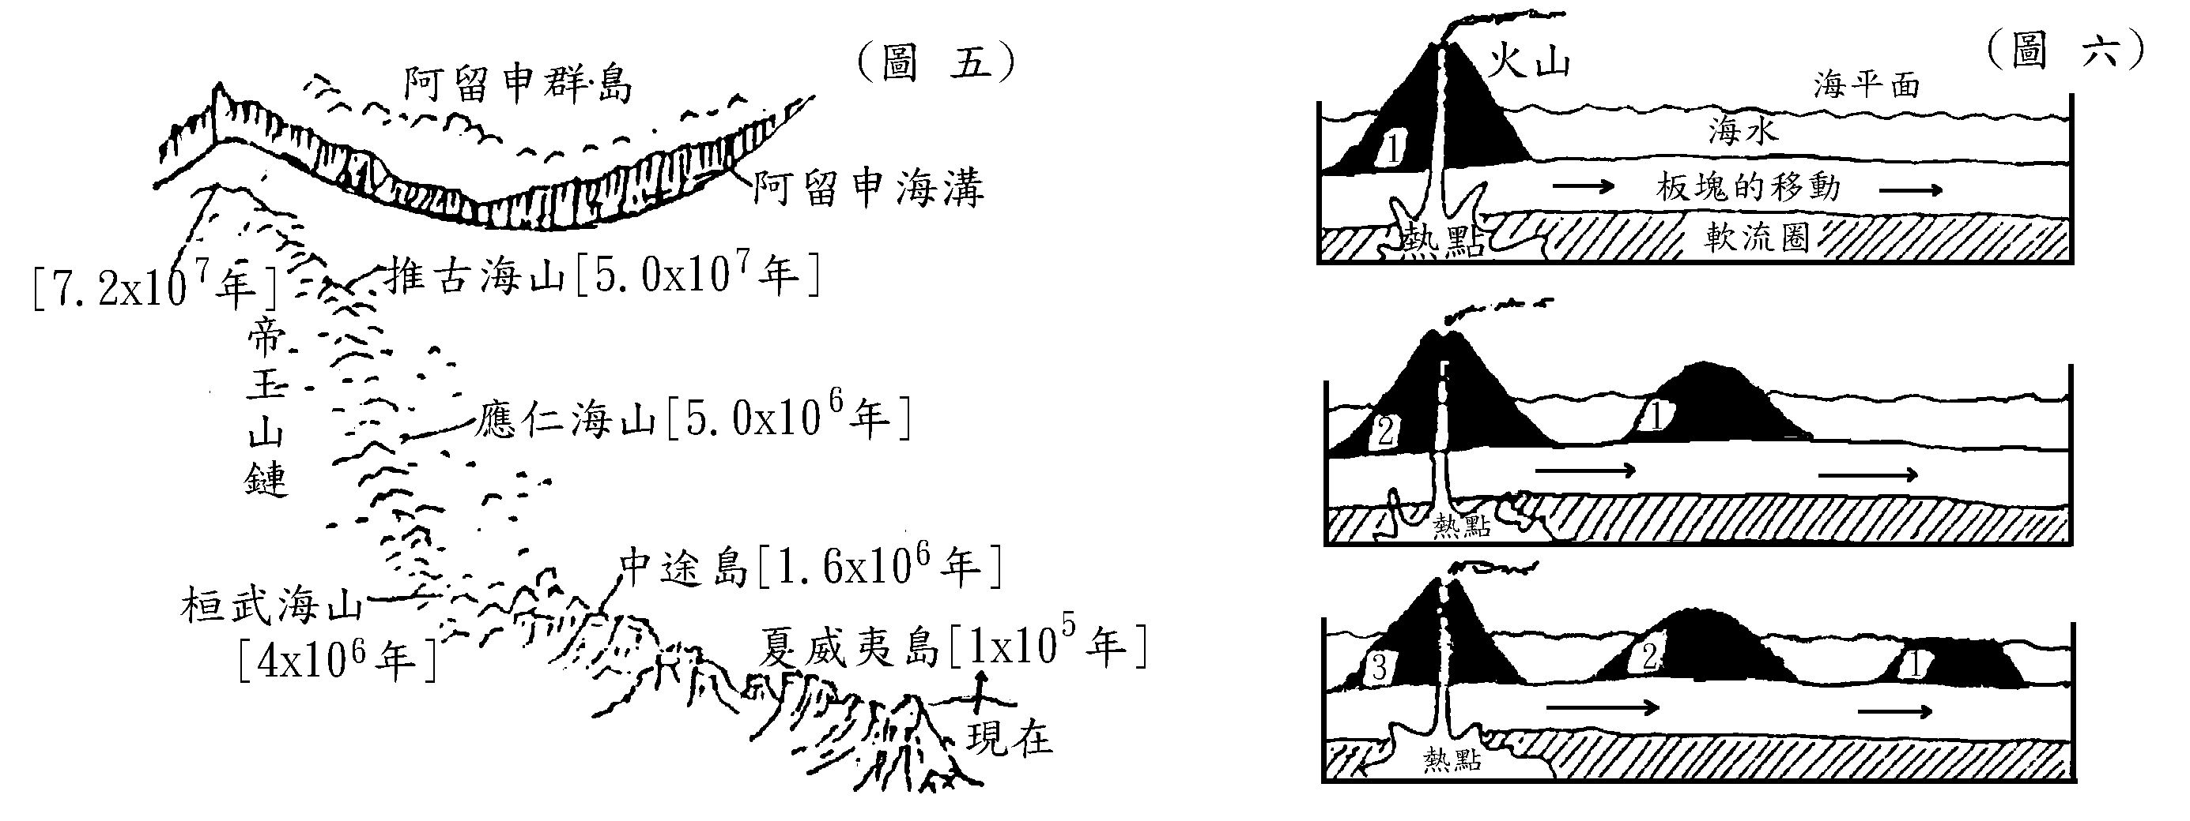
13.以下有關該模型的推論，那一項較不妥當？ (A)夏威夷島的正下方目前為”熱點”所在位置 (B)板塊的運動方向經一段長久時間可能改變 (C)離開熱點的火山島將成為死火山 (D)若板塊方向不變，下一座火山島將出現於夏威夷的北方海海底。
14.海底山上許多島的頂部為平坦的地形，以下有關敘述何項不當？ (A)海底山頂平坦的稱為海桌山 (B)地形平坦是因沈積物層層堆積了水平地層 (C)海底山露出水面的部份經長期侵蝕而成 (D)古老的海底山大多較平坦。

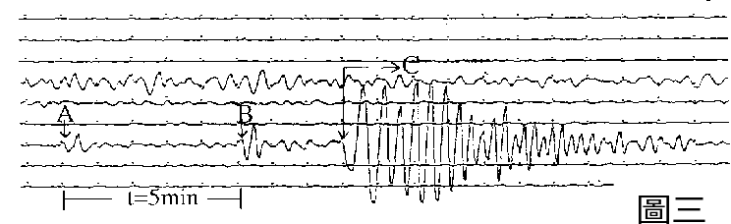題組二、地震發生時震源會同時釋出實體波及表面波，若圖三為甲地於某次地震所測得之震波紀錄，圖四為「測站與震央之距離」與「地震發生後之時間」的曲線圖，請回答下列問題：
15.關於圖三中A波的敘述，何者正確？ (A)為S波 (B)為表面波 (C)為橫波 (D)能通過液體。
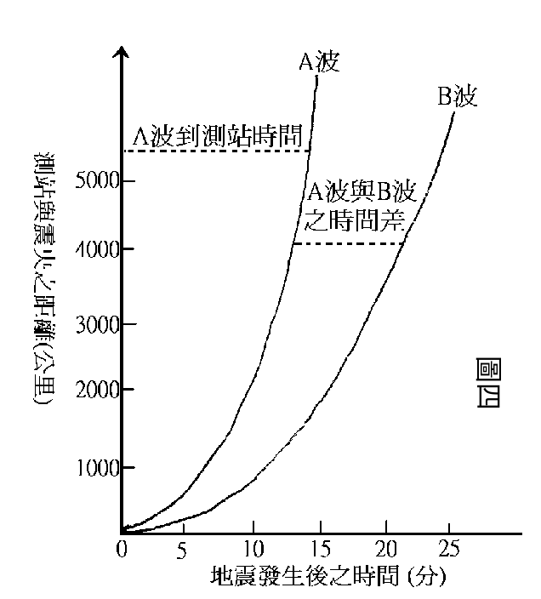16.由圖三的地震記錄可以直接讀出哪一個資訊？ (A)地震波從震央到達甲地所需的時間 (B)S波與P波的時間差 (C)測站與震央之間的距離 (D)發震時間。
17.由圖四可推知，甲地與震央之距離為 (A)1000km (B)2000km (C)3000km (D)4000km。
18.若圖六中t部份的時間出5秒增加為10秒，則甲地與震央之距離 (A)增長 (B)不變 (C)減少 (D)無法得知。
19.由圖四可推知，若甲地於16:20接收到A波，則地震何時發生？ (A)16:00 (B)16:03 (C)16:05 (D)16:15。
20.關於地震規模的敘述，何者正確？ (A)依據震波最大震幅取常用對數值計算而來 (B)其數值皆為整數 (C)同一地震隨測站不同而有不同數值 (D)同一地點地震規模與地震強度的數值應相同。

題組三、圖五為某地區之垂直地質剖面圖，請根據圖回答下列問題：
21.下列有關Z處岩體的敘述，何者「錯誤」？ (A)岩石結構為大顆粒的結晶 (B)澎湖群島主要由這種岩石構成 (C)較旁邊圍岩抗蝕能力強 (D)與其接觸之圍岩會因熱而產生變質。
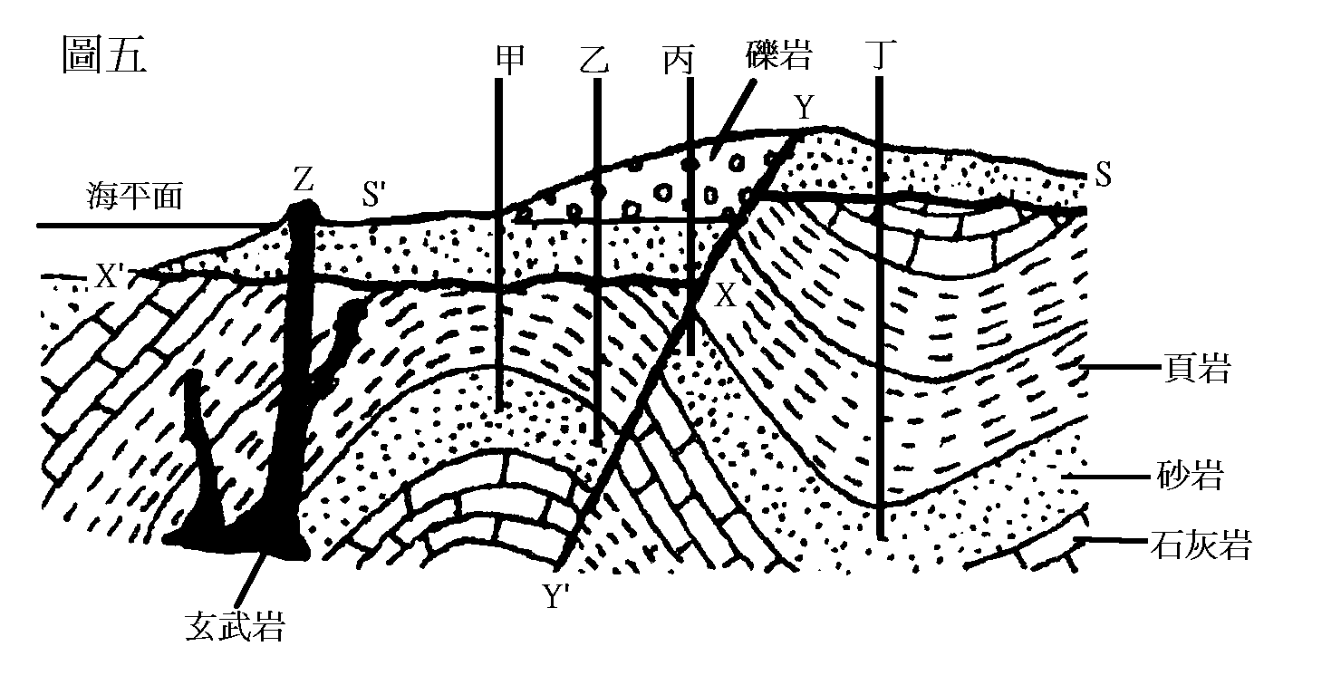
22.下列有關地質作用之敘述，何者「錯誤」？ (A)XX'位置上表示曾有侵蝕作用發生 (B)YY'係為一正斷層 (C)YY'的左側為一向斜構造 (D)SS'係為目前地表之侵蝕面 (E)岩漿侵入應屬於內營力的作用。
23.以上各地質作用的先後順序為何？ (A)YY'→褶皺→XX'→Z→SS' (B)YY'→褶皺→Z→XX'→SS' (C)褶皺→YY'→XX'→Z→SS' (D)褶皺→YY'→Z→XX'→SS' (E)褶皺→XX'→YY'→Z→SS'。
(表一) | 顏色較淺者 |  |  |  | 顏色較深者
(表一) | A | B | C | D | E | F | G | H
指甲(2.5) | × | × | ˇ | × | × | × | × | ×
硬幣(3-4) | × | × | ˇ | ˇ | ˇ | × | × | ×
鐵釘(4-5) | × | × | ˇ | ˇ | ˇ | × | × | ×
玻璃(6.0) | × | × | ˇ | ˇ | ˇ | ˇ | ˇ | ×
 | 無解理 | 兩組解理 | 呈鱗片狀 | 三組解理 | 呈鱗片狀 | 兩組解理 | 兩組解理
題組四、已知實驗室編號A~H之礦物有白雲母、黑雲母、石英、方解石、角閃石、輝石、橄欖石、長石試依循下列步驟，找出各編號所代表之礦物名稱。
鑑別程序：
A.先依顏色作分類。
B.以指甲、硬幣、鐵釘、玻璃(硬度標示於表一)作硬度測試，如其能在礦物表面留下刻痕者，則在表一記以「ˇ」否則記「×」。
C.無法以硬度作辨識者，再分別以其解理、形狀等其它性質作比較。
24.關於礦物的物理性質 下列敘述何者「錯誤」？ (A)斷口通常平行於結晶面 (B)含鐵鎂成分愈多，密度愈大 (C)含鐵鎂成分愈多，顏色較深 (D)同一種礦物的條痕必定相同。
25.關於表一的這些礦物，下列敘述何者「錯誤」？ (A)A礦物經過打磨後也可出現一組解理 (B)用稀鹽酸去滴D礦物會起氣泡 (C)用磷灰石去刻劃B礦物 留之粉末為磷灰石的 (D)原岩中若含有E礦物，受壓力變質後易形成葉理。
26.如果量得G礦物的兩組解理交角為90度 則其為 (A)長石 (B)輝石 (C)角閃石 (D)橄欖石。

題組五、小丸子到地科教室做實驗二：岩石辨識。老師事先在每組的桌上放了四塊岩石標本，請同學觀察、描繪其外形之後，再將其分類。小丸子那一組的記錄如下：

標本編號 | 特徵 | 描圖
I | 岩石中顆粒明顯可見，大小約在5mm左右，而且非常平均，岩石外觀呈淺黃色，找不到化石，很硬，以鐵錘敲之不易碎裂，以鹽酸試之不反應。 | 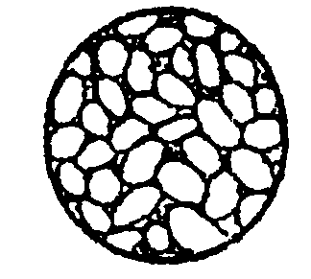
II | 岩石中顆粒細小，但肉眼能分辨，外觀呈灰白色，以手觸摸有粗糙感，較鬆軟，易碎，以鹽酸試之不反應。 | 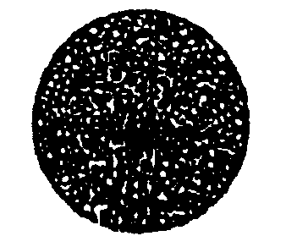
III | 岩石呈塊狀，由生物遺骸所構成，以鹽酸試之會起泡。 | 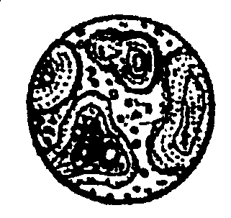
IV | 岩石顆粒甚大，但大小不一，有些在lcm以上，有些則在1mm左右，有些更細，岩石外觀呈深黑色，以鹽酸試之不反應。 | 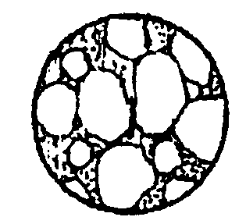

請根據記錄表格，回答下列問題：
27.上述四個岩石都是沈積岩，那一個可能是石灰岩？ (A)I (B)II (C)III (D)IV。
28.小丸子做了下列分類工作，老師說有一個步驟並不好，是那一項呢？ (A)先以鹽酸試之，III會起泡，有氣體產生，而I、II、IV沒反應 (B)再以顏色分類，I、II呈淺色，IV呈深黑色 (C)再以岩石內顆粒大小來分，I顆粒較大，II顆粒較小 (D)III岩石組織較不同，含有化石且由生物骨骸組成，是生物石灰岩。
29.四個標本中，老師說有一個是在山麓沖積扇這種環境下沈積造成的，山麓沖積扇是因河川由山區進入平地，水流流速突然變得較緩慢，無法帶動沈積物而造成之沈積現象，那一個標本是採集自山麓沖積扇？ (A)I (B)II (C)III (D)IV。

題組六、圖六為甲、乙兩地的岩層露頭，試問
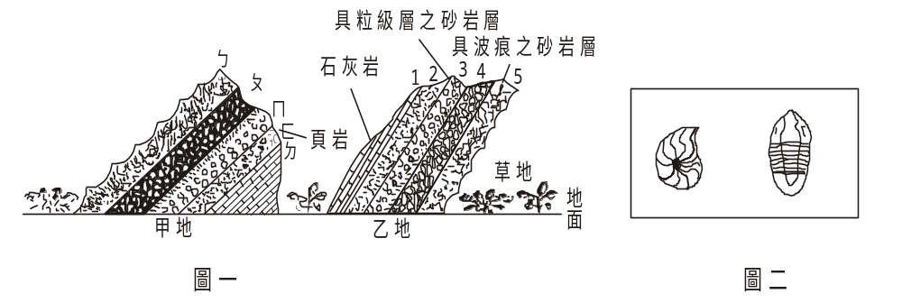30.甲地ㄇ岩層可對比到乙地何層？ (A)1 (B)2 (C)3 (D)4 (E)5
31.ㄅ到ㄉ中哪一層地層最老？ (A)ㄅ (B)ㄆ (C)ㄇ (D)ㄈ (E)ㄉ
32.甲乙兩地的岩層的岩層型態是何種構造造成？ (A)正斷層 (B)逆斷層
(C)背斜(D)向斜
33.哪一地層滴鹽酸會起泡？ (A)ㄅ (B)ㄆ (C)ㄇ (D)ㄈ (E)ㄉ
34.若地層中含有如圖七所示兩種古生物化石菊石、三葉蟲，則可推知此地層形
成年代為 (A)古生代 (B)中生代 (C)新生代 (D)現代
35.承上題，以下何項並非此兩種化石可作為地層對比依據之理由 (A)特徵明顯
極易辨認 (B)繁衍之個數多 (C)分布範圍廣 (D)生存期限長，繁衍至今
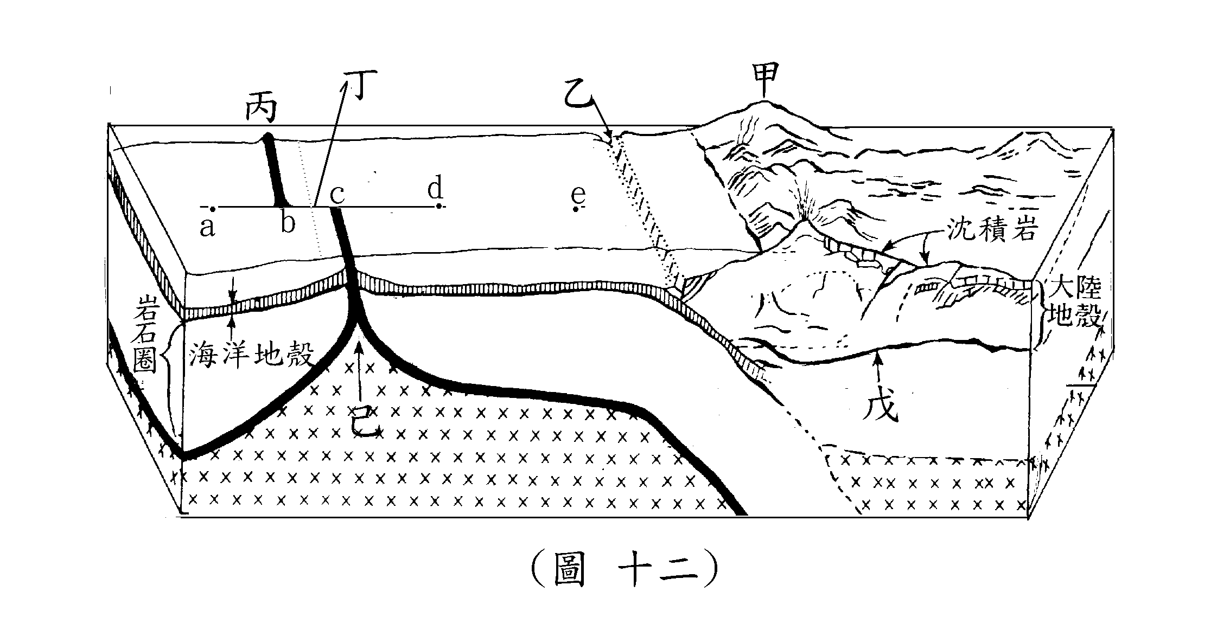
二、多重選擇題： (每題3分)
題組七、板塊運動篇：
36.(圖八)是板塊構造模型之示意圖其各處的名稱，何者正確？ (A)甲為火山島弧 (B)乙為海底峽谷 (C)cd之間為轉形斷層 (D)己為軟流圈 (E)戊為莫氏不連續面。
37.關於(圖八)各處的敘述，何者正確？ (A)甲處的火山可以產出安山岩 (B)乙處為地熱流量最大之處 (C)丙處常發生深源地震 (D)cd之間地震發生頻繁 (E)己處為地函熱對流上升的區域。
38.下列何處地質構造是由(圖八)中丙處的板塊型式所造成？ (A)馬里亞納海溝 (B)喜馬拉雅山 (C)東非裂谷 (D)夏威夷火山島群 (E)大西洋海底。
39.下列何者可以說明大陸曾經漂移？ (A)印度半島發現冰川遺跡 (B)南極大陸發現煤層 (C)在非洲和南美洲地層裡發現相同的陸相化石 (D)非洲和南美洲的海岸線大致吻合 (E)非洲南端和南美洲中部有構造相似的摺曲山脈。
40.下列何者為海底擴張的證據？ (A)海洋地殼年齡不老於二億年 (B)沉積物厚度由中洋脊向兩側增厚 (C)中洋脊有淺源地震分布 (D)地熱流在中洋脊最大 (E)地磁證據。
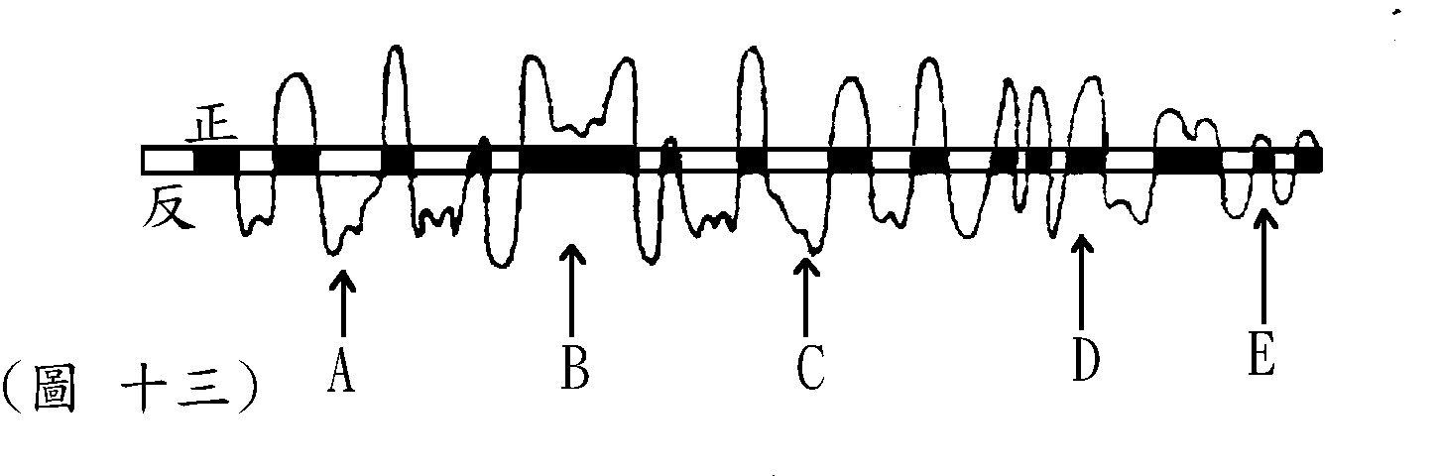
41.(圖九)為海洋地殼之地磁記錄下列敘述何者正確？ (A)C處可對應於(圖十二)中的b處 (B)D處與現在地磁方向相同 (C)A處的海底沈積物比D處為薄 (D)B處的地熱流最大 (E)E處的年齡最輕。
42.由(圖九)的地磁資料中，可判斷哪些點之海床岩石為同一時期形成？ (A)A (B)B (C)C (D)D (E)E。

題組八、圖十為地球內部震波速度分布情形，圖十一為地球內部分層構造，請回答下面問題：
43.關於圖十甲、乙兩曲線的敘述，何者正確？ (A)甲曲線為P波 (B)乙曲線為表面波 (C) P波為縱波 (D)S波在VII區隨深度增加而波速漸增 (E)震波在VII區陡降，故稱之為低速帶。
44.關於圖十中各部分的敘述，何者正確？ (A) IV區為岩石圈(B)III區是軟流圈 (C)V區是低速帶 (D)VI區是下部地函 (E)VI區與VII區之交界帶稱為古氏不連續面。
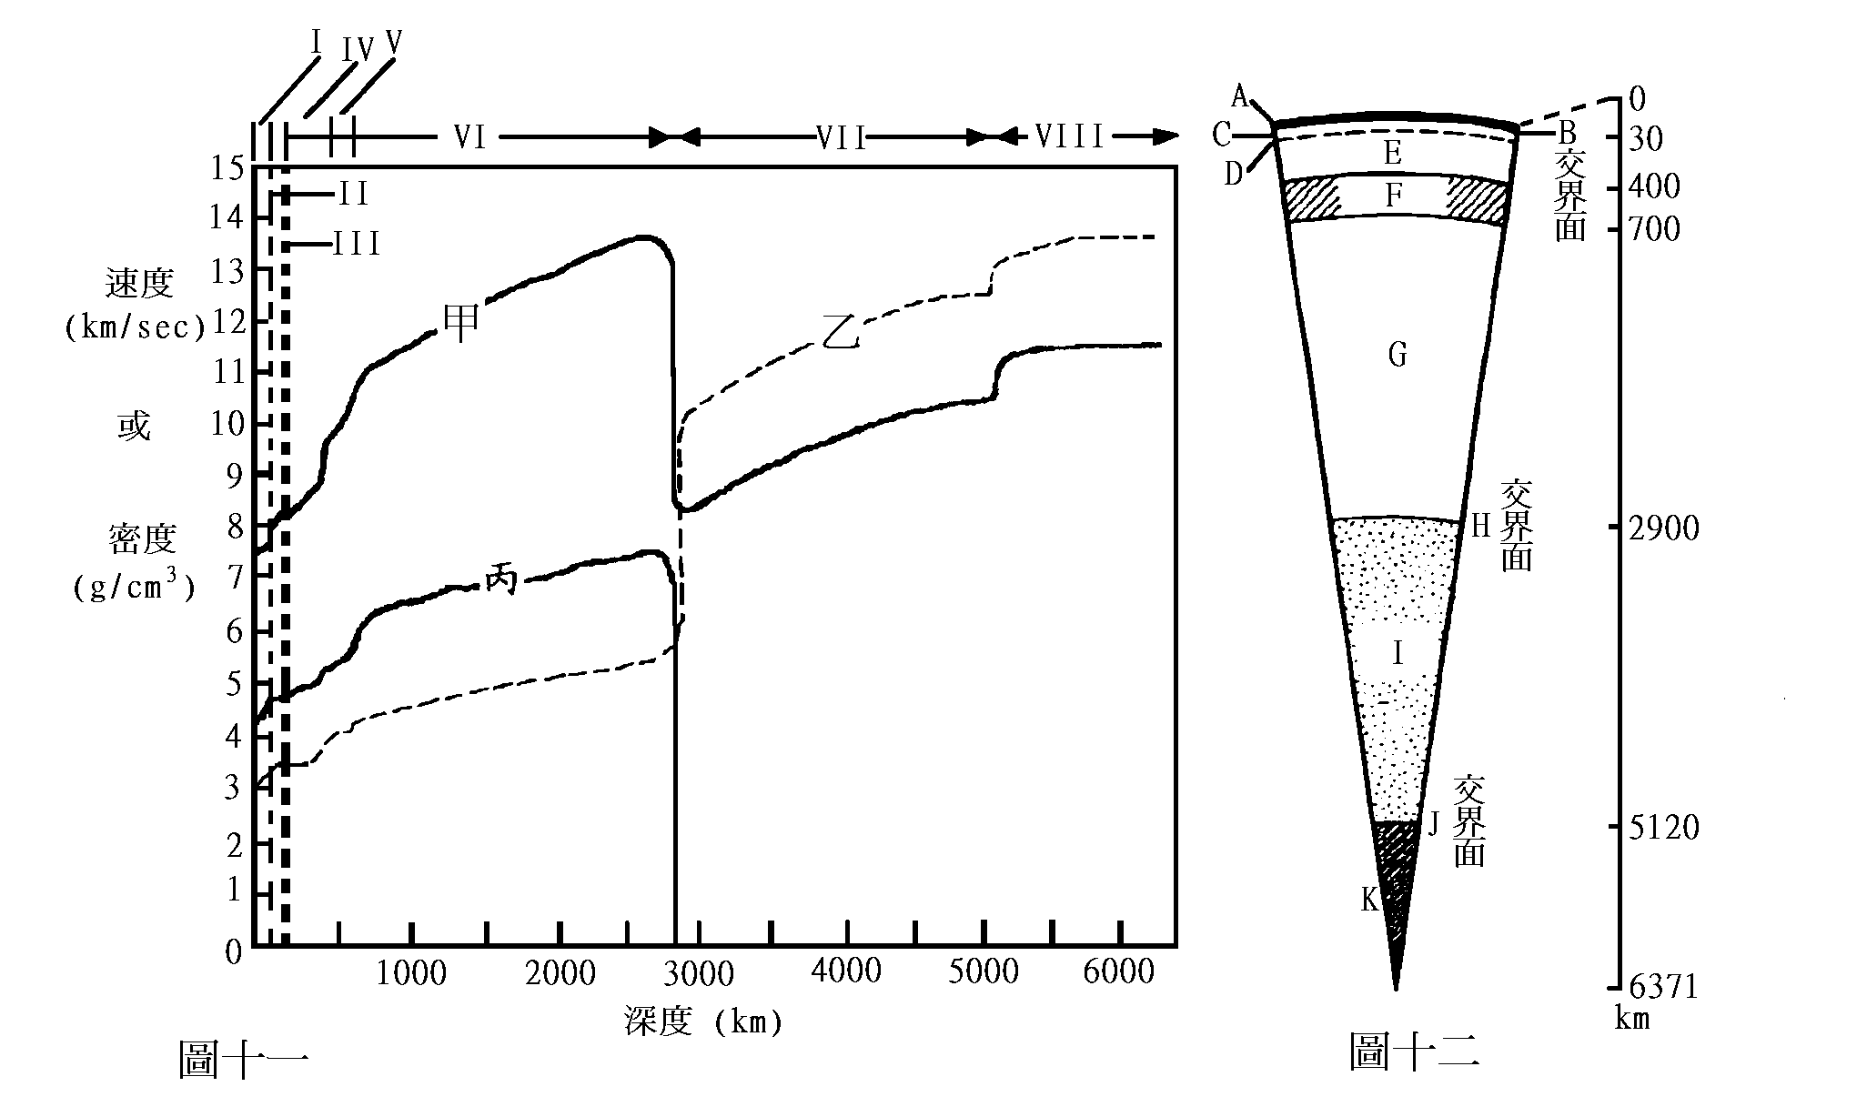
45.將圖十與圖十一對應，何者正確？ (A)A應該對應於III區 (B)D對應於V區 (C)G對應於VI區 (D)II為莫氏不連續面 (E)H為古氏不連續面。

